外呼系统名单管理更换任务管理需求文档

本次需求主要针对上传名单部分进行修改：

外呼主管首页可以不用申请名单了

* 机构管理员可创建任务，外呼主管可在任务列表查看任务然后分配给专员，专员根据首页的申请名单进行名单的提取，提取数量根据任务中的规则进行提示。
* 机构管理员新建任务内上传名单，名单批次还是系统自动生成，新建任务立即生效，可在任务列表也点击冻结当前任务点击激活，激活当前任务。
* 只有机构管理员可以新建 冻结 激活任务

原型图如下

机构管理员展示的页面

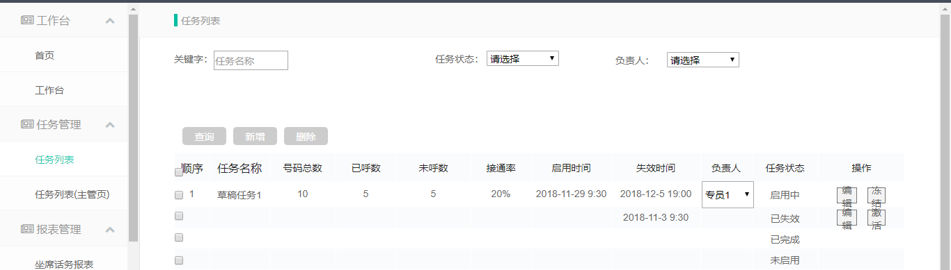=

|  |  |  |  |  |  |
| --- | --- | --- | --- | --- | --- |
| **所属页面** | | 任务列表 | | | |
| **页面入口** | | 侧边栏导航 | | | |
| **页面出口** | | 其他页面跳转，右上角退出登录 | | | |
| **操作说明** | | | | | |
| **序号** | 名称 | | 说明（默认值、规则、数据需求） | **交互（跳转页面等）** | **异常逻辑** |
| 1 | 关键字 | | 任务名称 中文记数字 10字以内 模糊查询 | 根据条件进行筛选 | 输入有误 |
| 2 | 任务状态 | | 请选择（未启用 启用中 已完成 已失效） | 根据选择条件进行筛选 |  |
| 3 | 负责人 | | 请选择（根据现有主管进行输入） | 根据选择条件进行筛选 |  |
| 4 | 查询按钮 | | 可点击 | 完成筛选的按钮 |  |
| 5 | 新增 | | 可点击 | 添加任务页面 |  |
| 6 | 删除 | | 可点击 | 根据选择删除任务 | 是否确定删除已选择任务 |
| 7 | 任务详情列表 | | 历史存在数据，新设的账号当前页面为空 |  |  |
| 8 | 号码总数 | | 根据添加任务时上传的名单的总数显示 |  |  |
| 9 | 已呼数 | | 根据外呼专员的页面进行已呼叫的数量的统计 |  |  |
| 10 | 未呼数 | | 号码总数-已呼数 |  |  |
| 11 | 接通率 | | 接通率/呼叫总数 |  |  |
| 12 | 启用时间 | | 当前任务的第一次拨打出去的时间 |  |  |
| 13 | 失效时间 | | 添加任务时设定的时间 可点击编辑修改 |  |  |
| 14 | 负责人 | | 采用下拉框显示所有负责当前任务的外呼主管 |  |  |
| 15 | 操作下的编辑 | | 可点击 | 编辑当前任务的页面 |  |
| 16 | 操作下的冻结/激活 | | 外呼主管可再此页面进行冻结或者激活当前任务，在失效时间后任务自动冻结，机构管理员可进行编辑更改失效时间激活当前任务 |  | 是否确定冻结/激活当前任务 |

外呼主管展示的页面

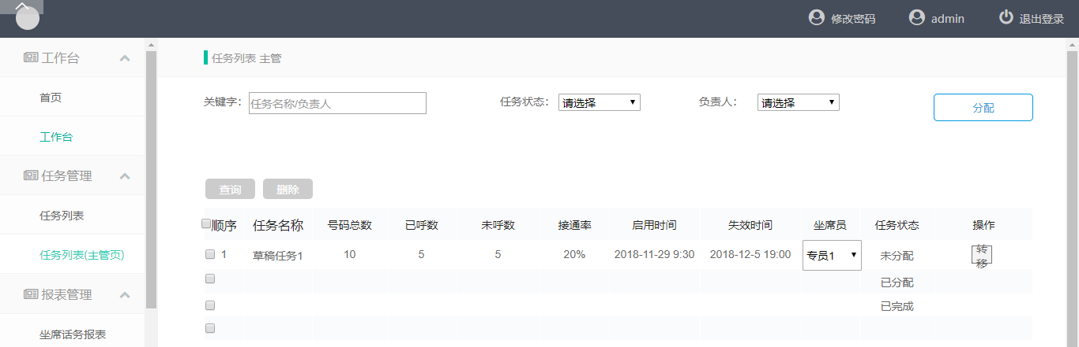

|  |  |  |  |  |  |
| --- | --- | --- | --- | --- | --- |
| **所属页面** | | 任务列表 | | | |
| **页面入口** | | 侧边栏导航 | | | |
| **页面出口** | | 其他页面跳转，右上角退出登录 | | | |
| **操作说明** | | | | | |
| **序号** | 名称 | | 说明（默认值、规则、数据需求） | **交互（跳转页面等）** | **异常逻辑** |
| 1 | 关键字 | | 任务名称 中文记数字 10字以内 模糊查询 | 根据条件进行筛选 | 输入有误 |
| 2 | 任务状态 | | 请选择（已分配 未分配 已完成） | 根据选择条件进行筛选 |  |
| 3 | 负责人 | | 请选择（根据现有专员进行输入） | 根据选择条件进行筛选 |  |
| 4 | 查询按钮 | | 可点击 | 完成筛选的按钮 |  |
| 5 | 删除 | | 可点击 | 根据选择删除任务 | 是否确定删除已选择任务 |
| 7 | 任务详情列表 | | 显示机构管理员非冻结的所有任务 |  |  |
| 8 | 号码总数 | | 根据机构管理员添加任务时上传的名单的总数显示 |  |  |
| 9 | 已呼数 | | 根据外呼专员的页面进行已呼叫的数量的统计 |  |  |
| 10 | 未呼数 | | 号码总数-已呼数 |  |  |
| 11 | 接通率 | | 接通率/呼叫总数 |  |  |
| 12 | 启用时间 | | 当前任务的第一次拨打出去的时间 |  |  |
| 13 | 失效时间 | | 机构管理员添加任务时设定的时间 |  |  |
| 14 | 坐席员 | | 采用下拉框显示所有负责当前任务的外呼专员 |  |  |
| 15 | 操作下的转移 | | 可点击 | 展示所有当前任务已分配的专员可进行转移（转移未拨打的名单就可以 已拨打的数据展示 专员名单内） | 是否确定转移任务 |
| 16 | 操作下的冻结/激活 | | 外呼主管可再此页面进行冻结或者激活当前任务，在失效时间后任务自动冻结，机构管理员可进行编辑更改失效时间激活当前任务 |  | 是否确定冻结/激活当前任务 |

添加任务页面

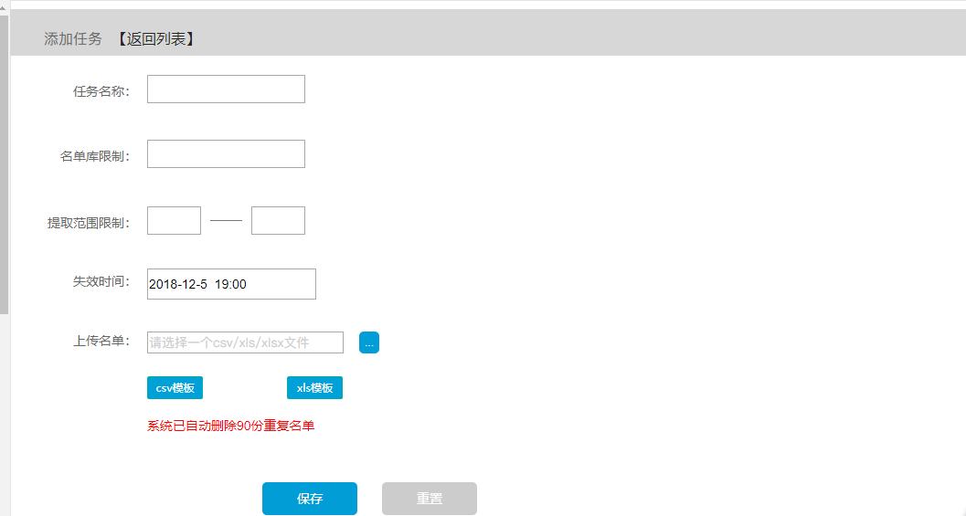

|  |  |  |  |  |  |
| --- | --- | --- | --- | --- | --- |
| **所属页面** | | 添加任务 | | | |
| **页面入口** | | 任务列表页面的新增按钮 | | | |
| **页面出口** | | 左上角返回 页脚保存按钮 | | | |
| **操作说明** | | | | | |
| **序号** | 名称 | | 说明（默认值、规则、数据需求） | **交互（跳转页面等）** | **异常逻辑** |
| 1 | 任务名称 | | 中文及数字10字以内 |  | 请输入规则名称  规则名称输入有误 |
| 2 | 名单库限制 | | 只可以输入数字，外呼人员为呼叫低于限制才可以申请新名单 |  | 请输入名单库限制  名单库限制输入有误 |
| 3 | 提取范围限制 | | 只可以填写数字 |  | 请输入提取范围限制  提取范围输入有误 |
| 4 | 失效时间 | | 默认当天时间更改至分钟 |  | 请输入失效时间 |
| 5 | 上传名单 | | 可点击选择文件进行上传 | 上传完成后显示系统已自动删除XX份名单 |  |
| 5 | 保存按钮 | | 点击保存规则 | 任务列表页面 | 是否确定保存 |
| 6 | 重置按钮 | | 点击清空所有已输入内容 |  | 是否确定重置 |